
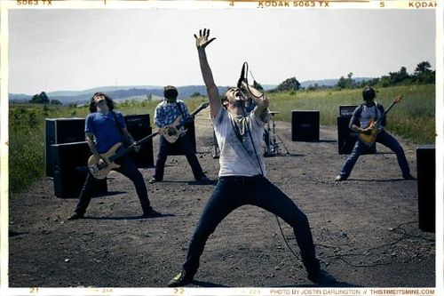
人気急上昇中につき、遂に来日決定！！
6/17(木) 名古屋ZION
6/18(金) 大阪The Live House Soma
6/19(土)渋谷Cyclone
6/20(日)渋谷Club Asia

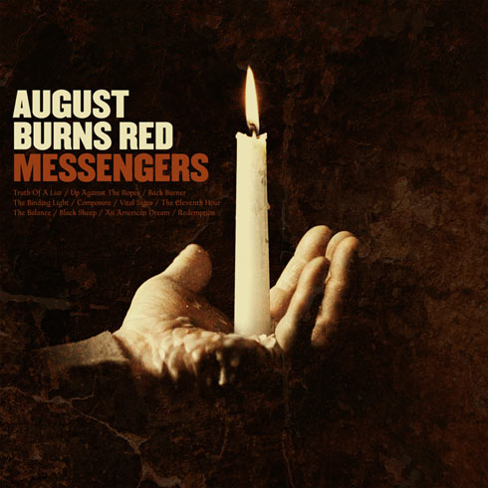
Messengers/AUGUST BURNS RED
メッセンジャーズ/オーガスト･バーンズ･レッド
HWCY-1283 (POS 4527313112832)
税抜定価\2,190 (税込定価\2,300) 歌詞･対訳付
来日にともない５/１５緊急発売決定！！

07年にリリースされ、AUGUST BURNS REDの出世作となった普及の名作「MESSENGERS」が、今回の来日を記念して遂に日本編集盤としてリリース！７曲入りアウトテイク集「LOST MESSENGERS」をボーナストラックとしてコンパイルした超豪華盤！
メタル･コアの道標となり、多くのフォロワーを排出した名盤が今よみがえる！！
【収録曲】
1.The Truth Of A Liar 2.Up Against The Ropes 3.Back Burner 4.The Blinding Light 5.Composure 6.Vital Signs 7.The Eleventh Hour 8.The Balance 9.Black Sheep
10.An American Dream 11.Redemption
-Bonustruck from Lost Messengers-
12.Chasing The Dragon 13.Mosely 14.Carol of the Bells 15.To Those Who Are About To Rock 16.Piano Man 17.Truth Of A Liar (Demo) 18.Vital Signs (Demo) （収録時間: 69:29 /収録曲数：18）

祝初来日！！名盤復活！！
彼らの進撃はこの一枚から始まった！驚愕のテクニックに、アグレッシブでありながらも流れるようなメロディを放つボーカリゼイション、秀逸な楽曲センス彼らの魅力の出発点が２００７年リリースされた「Messengers」には詰まっている。この作品で、一躍アメリカン・メタル・コアの救世主となったAUGUST BURNS RED。彼らこそがメタル・コアの未来だと各メディアから絶賛され、数多くのフォロワーに影響を与えた。そして、この作品が提示した彼らの輝かしい未来を象徴した出来事が、新作「Constellations」のビルボード･チャート24位というチャートアクションに他ならない。かれらの方法論の正しさ、そしてシーンの未来の象徴がこの事件なのである。そしてその間に彼らはツアーに明け暮れ、世界中のファンを熱狂させてきたのだった。そのなかで、まだ彼らが成功していない唯一の国が、この日本だ！イギリスのダウンロードフェスに参加したその足で、遂にAUGUST BURNS REDは日本を襲撃する！

バイオグラフィー
ランカスター（ペンシルバニア）出身のクリスチャン･メタル･バンド！
メンバーの何人かがまだハイスクールの学生だった2003年に結成。地元を中心にサーキットを重ね、2004年初の音源であるEPを自主制作で発表。ヴォーカリストのメンバーチェンジ後、翌年の2005年にSolid State Recordsと契約し1stアルバムをリリース。2007年6月には彼らの存在をシーンに知らしめる事となった本作"Messengers"を発表。ビルボードのTOP200において最高位81位を記録。翌年には As I Lay Dying等とツアーを行ったのち、自らのヘッドライナーツアーを敢行。アメリカ本国はもとよりドイツ、フィンランド、ノルウェー、スウェーデン、イギリス、アイルランド、北アイルランド、イタリア、ベルギー、オランダ、チェコ共和国、スロバキア、フランス、イギリスとひたすらツアーを重ね各地でブレイク！09年に入って今回ボーナストラックとして収録した"Messenger"のOUT TAKEを収録したEPを発売。3月には中東のセレブ都市ドバイでおこなわれたROCK FESにも招聘された。その後ALL THAT REMAINSを従えてのヘッドラインツアーを行い、最新アルバム"Constellations"を発表（日本では09.11）。リリース週ではビルボードの24位にチャート･インするほどのリアクションを得た。7月にはEnter Shikari等を従えてのヘッドライニングツアー、8月にはParkway Driveとのオーストラリアツアーも行いまさに、世界各地で大ブレイク中！！今回の来日で、日本でもブレイク間違いなし！！
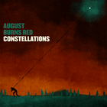
NOW ON SALE!!
Constellations/AUGUST BURNS RED
コンステレイションズ/オーガスト・バーンズ・レッド
HWCY-1276(4527313112764) 税抜価格\2,190 (税込価格\2,300)
彼らをトップバンドに押し上げた、2009年11月リリースの最新作！！
ビルボード24位をマークした問答無用のモンスターアルバム！！

AUGUST BURNS RED 来日情報！！
-GEKI-ROCK 10th ANNIVERSARY 激ロックFES. vol.3 -LIVE & DJ MIX STYLE PARTY-
6.17(Thu) NAGOYA CLUB ZION
With CROSSFAITH,HER NAME IN BLOOD,LOST EACH OF THE DAYS and more DJ激ロックCREW
6.18(Fri) OSAKA THE LIVE HOUSE soma
With CROSSFAITH, HER NAME IN BLOOD, LOST, INHALE and more DJ激ロックCREW
6.20(Sun)SHIBUYA club ASIA
With CROSSFAITH, HER NAME IN BLOOD, LOST, EACH OF THE DAYS and more DJ激ロックCREW
-GEKI-ROCK 10th ANNIVERSARY 激ロックFES. EXTRA VOL.2
6.19(sat) SHIBUYA CYCLONE
AUGUST BURNS RED VS UNITED OPENNING ACT：CRYSTAL LAKE DJ激ロックCREW
EVENT 問合せ先：http://gekirock.com totalinfo@gekirock.com

その他お問い合わせはHowling Bull 小杉（geess@howling- bull.co.jp）



